Link do postępowania

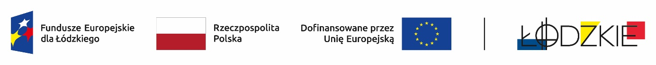
Powyżej zamieszczono flagi - Fundusze Europejskie dla Łódzkiego, Rzeczpospolita Polska, Unii Europejskiej, Województwa Łódzkiego
ZSG.0021/24.4.2025
Zamawiający informuje iż, postępowanie na zadanie pn.: Usługi szkolenia specjalistycznego dla uczniów - Prawo jazdy w ramach projektu Smaki Gastronomika - II, zostało wszczęte.
Zadanie realizowane jest w ramach projektu pn.: Smaki Gastronomika, Umowa Nr FELD.08.08-IZ.00-0021/24-00. Projekt pn.: Smaki Gastronomika, jest współfinansowany ze środków Europejskiego Funduszu Społecznego Plus w ramach Programu Regionalnego Fundusze Europejskie dla Łódzkiego 2021 – 2027
Ogłoszenie numer: 2025/BZP 00469906/01 zostało opublikowane w dniu 12.10.2025 r.
Adres strony internetowej prowadzonego postępowania
https://ezamowienia.gov.pl/mp-client/search/list/ocds-148610-d9d58871-c8e1-4151-9c4f-8cdf70c5ca42

Identyfikator postępowania e-zamówienia: ocds-148610-d9d58871-c8e1-4151-9c4f-8cdf70c5ca42
Dyrektor ZSG w Łodzi
Zofia Wrześniewska

